**GUÍA #1 - Analizar el contexto productivo**

**AA #240201064 – Investigación**

Camilo Andres Perez Mendez

Servicio Nacional de Aprendizaje – SENA, Centro de Electricidad, Electrónica y Telecomunicaciones - CEET

Instructor Albeiro Ramos

Bogotá, 10 de mayo de 2024

**Tabla de Contenido**

**Introducción** 3

**Solución de la Guía #1 AA #240201064 – Investigación** 4

**1.** **Actividades de Reflexión inicial.** 4

**2.** **Actividades de apropiación del conocimiento (Conceptualización y Teorización).** 5

**3.** **Síntesis del enunciado 3** 6

**4.** **Síntesis del enunciado 4** 6

**5.** **Síntesis del enunciado 5** 7

**6.** **Síntesis del enunciado 6** 7

**7.** **Síntesis del enunciado 7** 7

**8.** **Síntesis del enunciado 8** 8

**Conclusiones** 9

**Bibliografía** 10

**Lista de Figuras**

Figura 1. Piloto Automático Mapa Mental 4

Figura 2. Piloto Automático Línea de Tiempo

Figura 3.

Figura 4.

Figura 5.

Figura 6.

Figura 7.

Figura 8.

Figura 9.

Figura 10.

Figura 11.

**Lista de Tablas**

Tabla 1. Número de niñas embarazadas en colegios del sector norte y sur de Bogotá 5

# **Introducción**

La actividad aquí presentada expone una vista general de cómo es el proceso de investigación adecuado, se observará las distintas herramientas y estrategias posibles, con el fin de realizar investigaciones realmente profundas y extensas, que nos suministrarán un contexto profundo del objetivo a investigar.

# **Solución de la Guía #1 AA #240201064 – Investigación**

## **Actividades de Reflexión inicial.**

* Realizar un mapa mental individual de cada adelanto tecnológico en el que se evidencie su crecimiento y etapas de maduración.

Figura 1. Retorno real de acciones, títulos del tesoro americano, oro y dólar de 1802 a 2012

*Piloto Automático Mapa Mental*

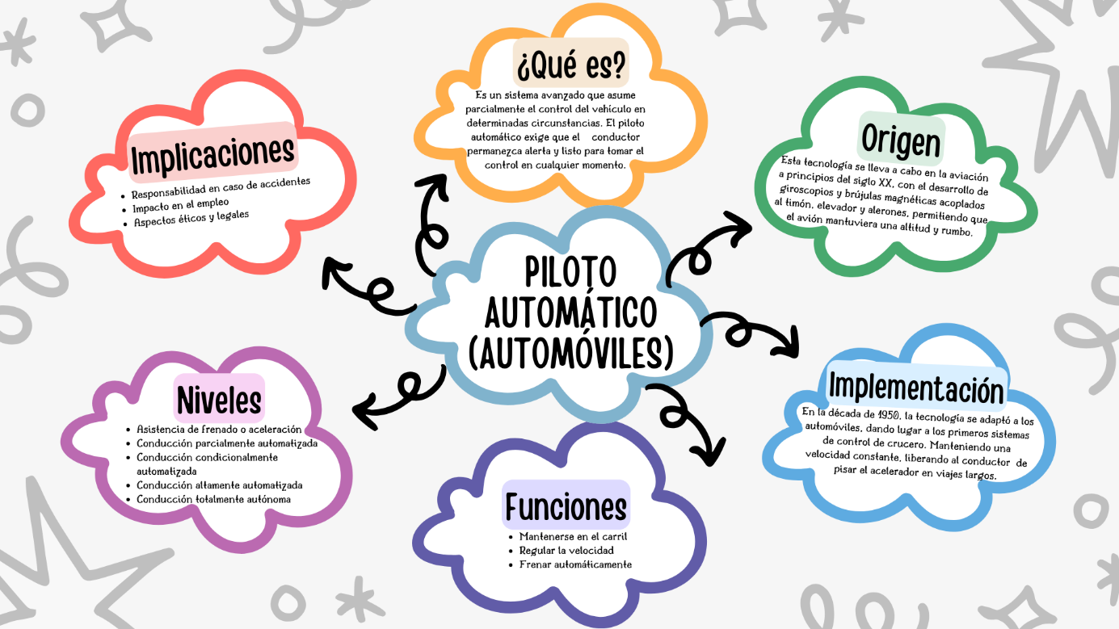

*Para una mejor visualización del archivo, ingrese al siguiente link:* [*Piloto Automático Mapa Mental*](https://www.canva.com/design/DAGEeTYbMkY/dGn1i1q-lLtfc2lPashgZg/view?utm_content=DAGEeTYbMkY&utm_campaign=designshare&utm_medium=link&utm_source=editor)

* Realizar una línea de tiempo del tema de investigación que se concordó con el instructor en el que se evidencie su crecimiento.

Figura 2. Retorno real de acciones, títulos del tesoro americano, oro y dólar de 1802 a 2012

*Piloto Automático Línea de Tiempo*

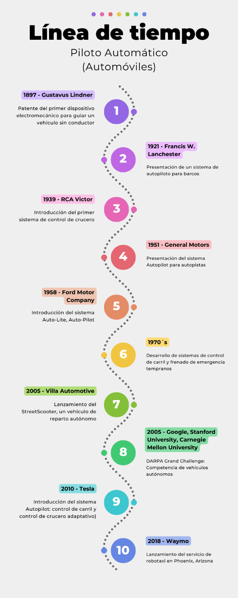

*Para una mejor visualización del archivo, ingrese al siguiente link:* [*Piloto Automático Línea de Tiempo*](https://www.canva.com/design/DAGEet1vEr0/20opTYMx6O1XYZWq7rgyAg/view?utm_content=DAGEet1vEr0&utm_campaign=designshare&utm_medium=link&utm_source=editor)

## **Actividades de apropiación del conocimiento (Conceptualización y Teorización).}**

* Enfoques de investigación

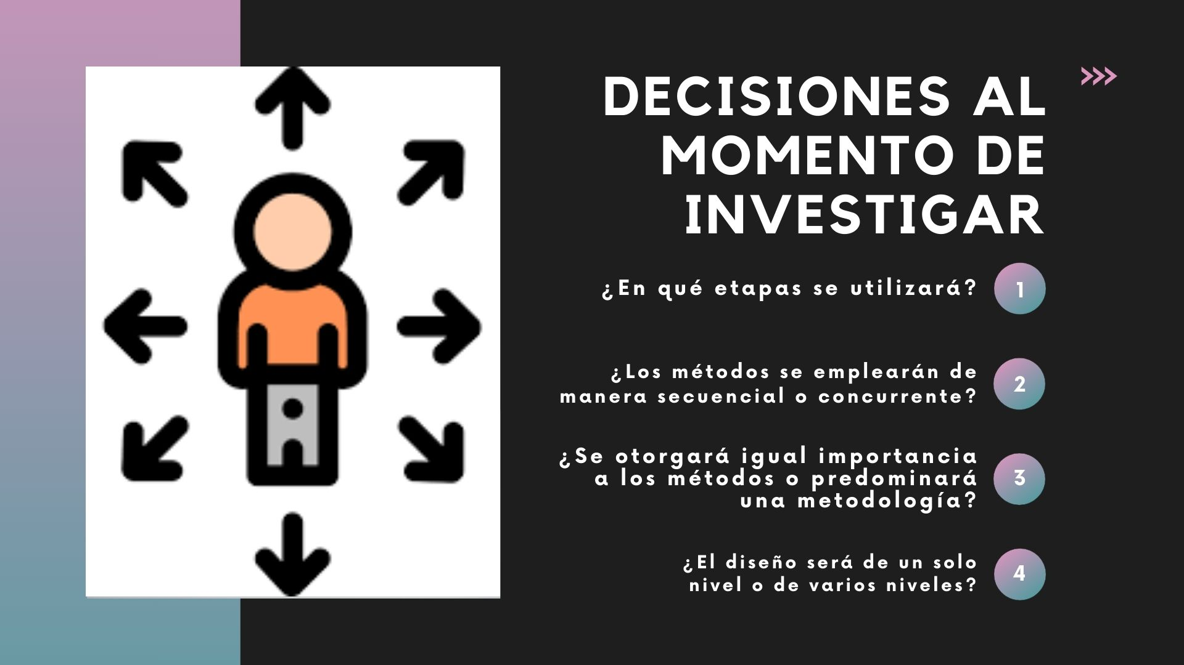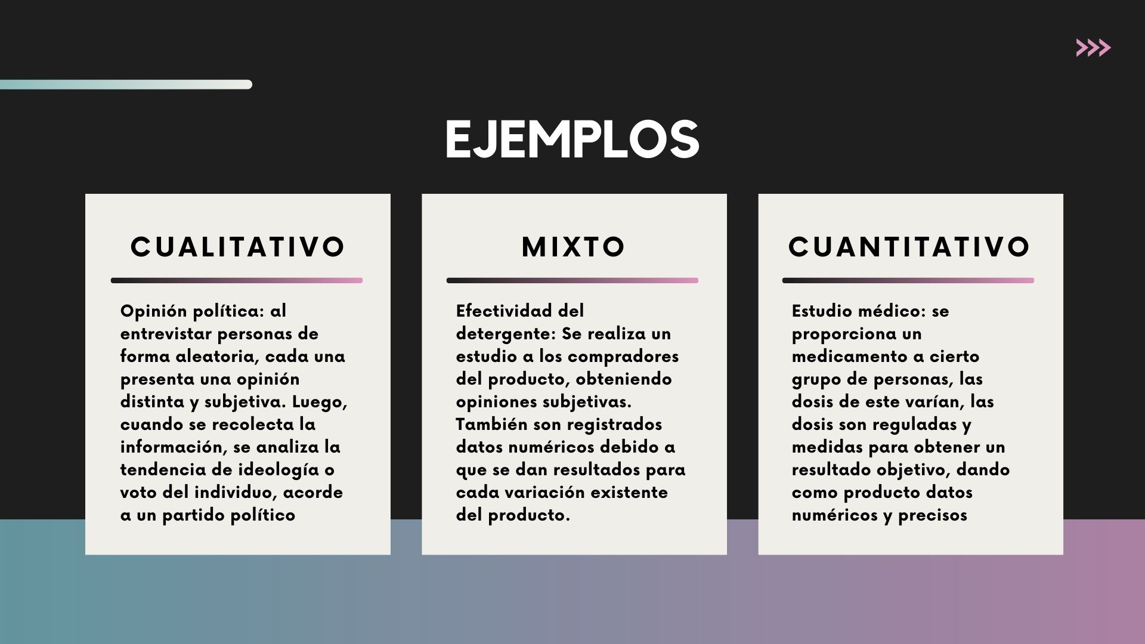

*Para una mejor visualización del archivo, ingrese al siguiente link:* [*Enfoques de Investigación*](https://www.canva.com/design/DAGDn0wirx8/LpqmuwHigYAArjwHjW818g/view?utm_content=DAGDn0wirx8&utm_campaign=designshare&utm_medium=link&utm_source=editor)

* Se debe realizar una ayuda audiovisual en la que contenga los temas necesarios para realizar la contextualización que le fue encomendada por parte de su empresa, se recomienda que se genere una investigación de dicha tarea en múltiples fuentes de información, es necesario que está ayuda audiovisual cuente con completitud y profundidad.

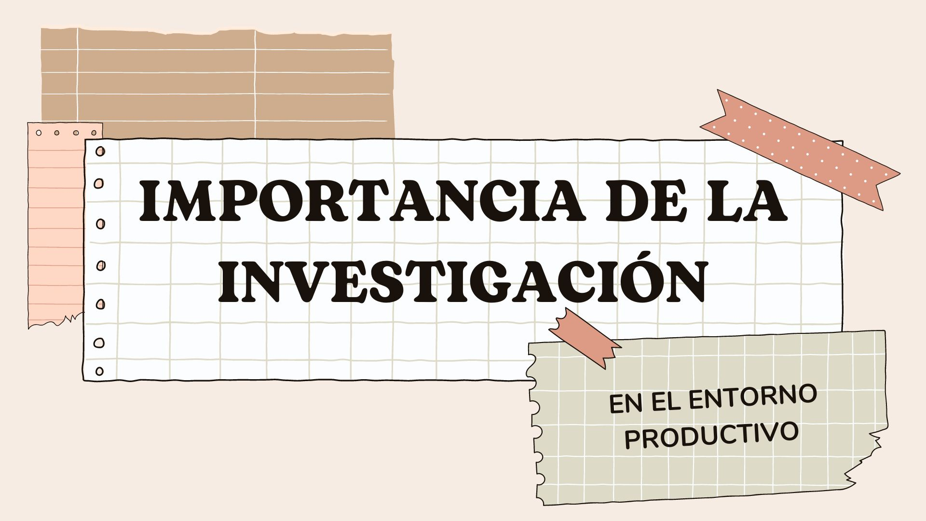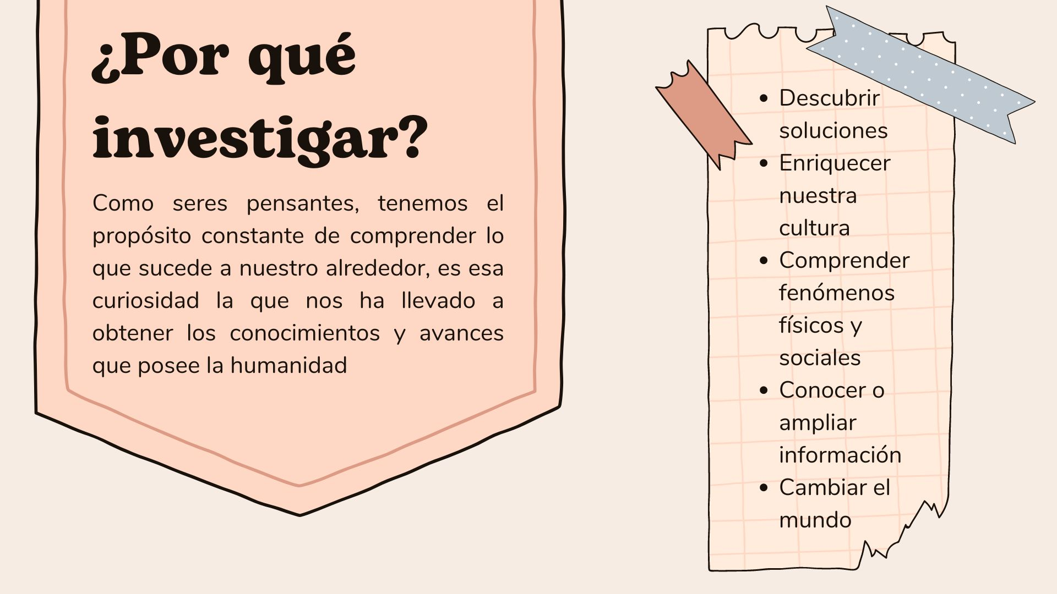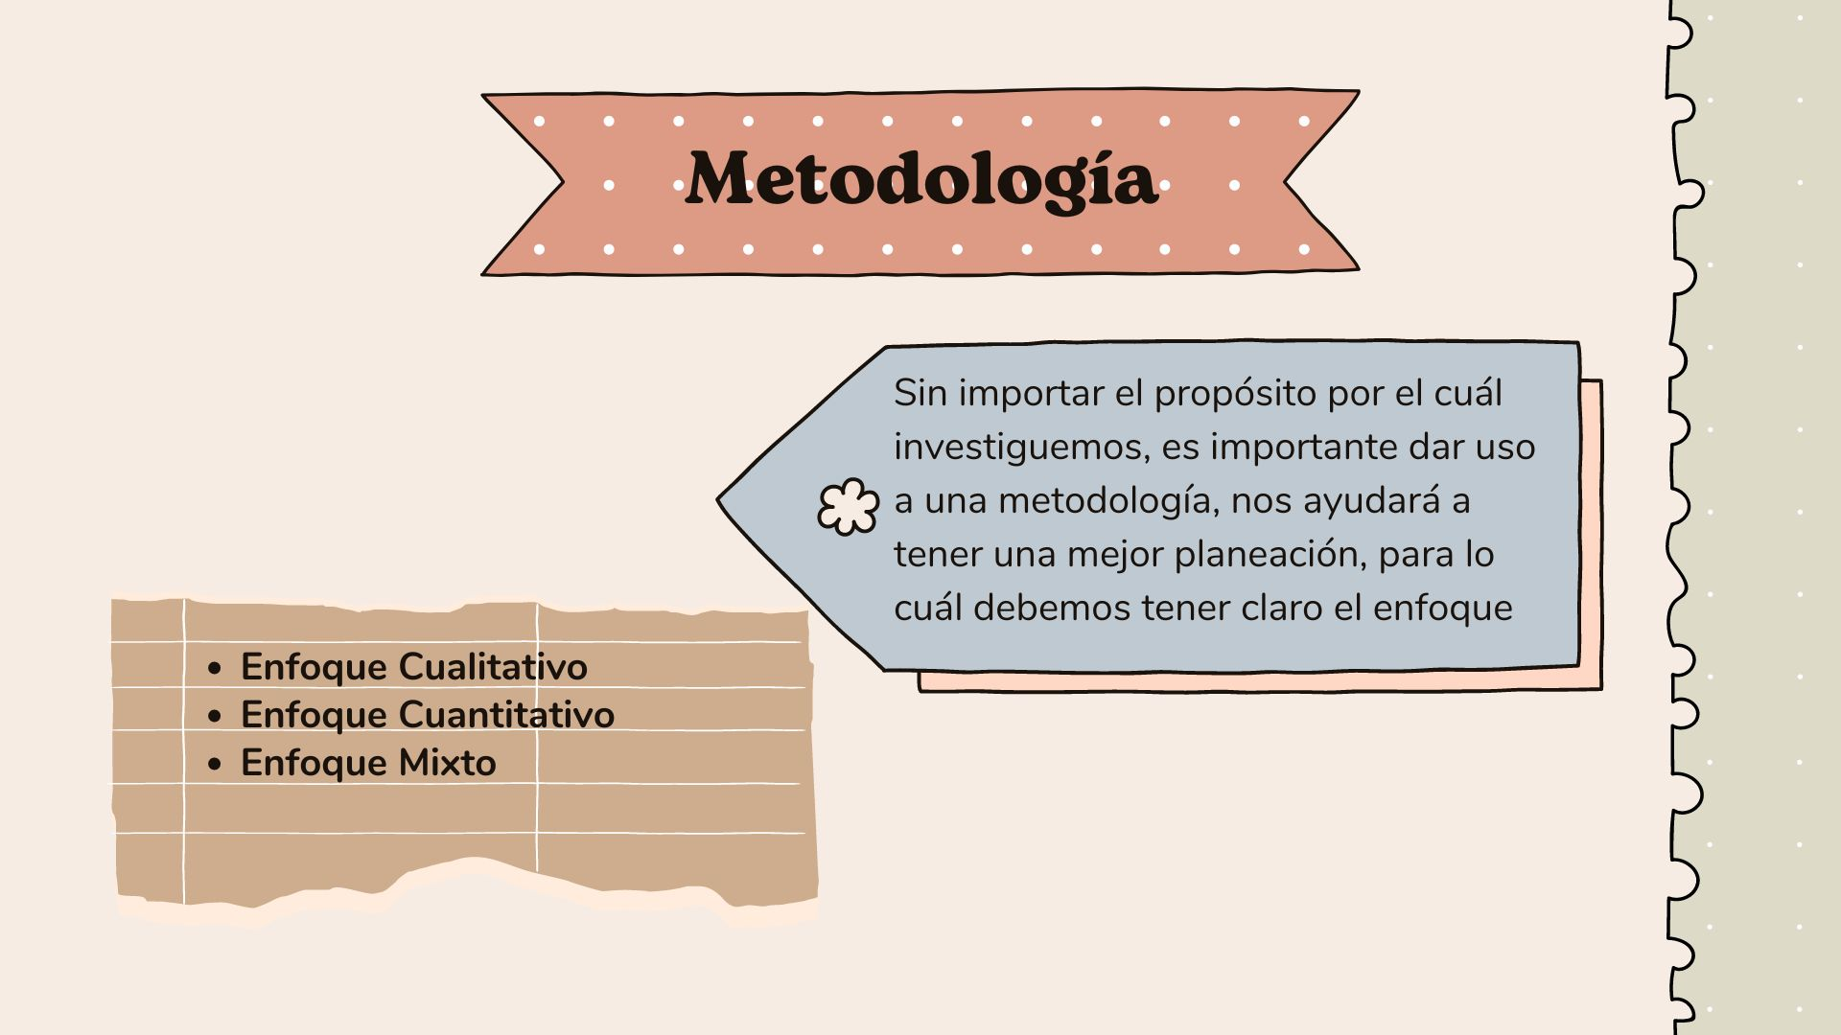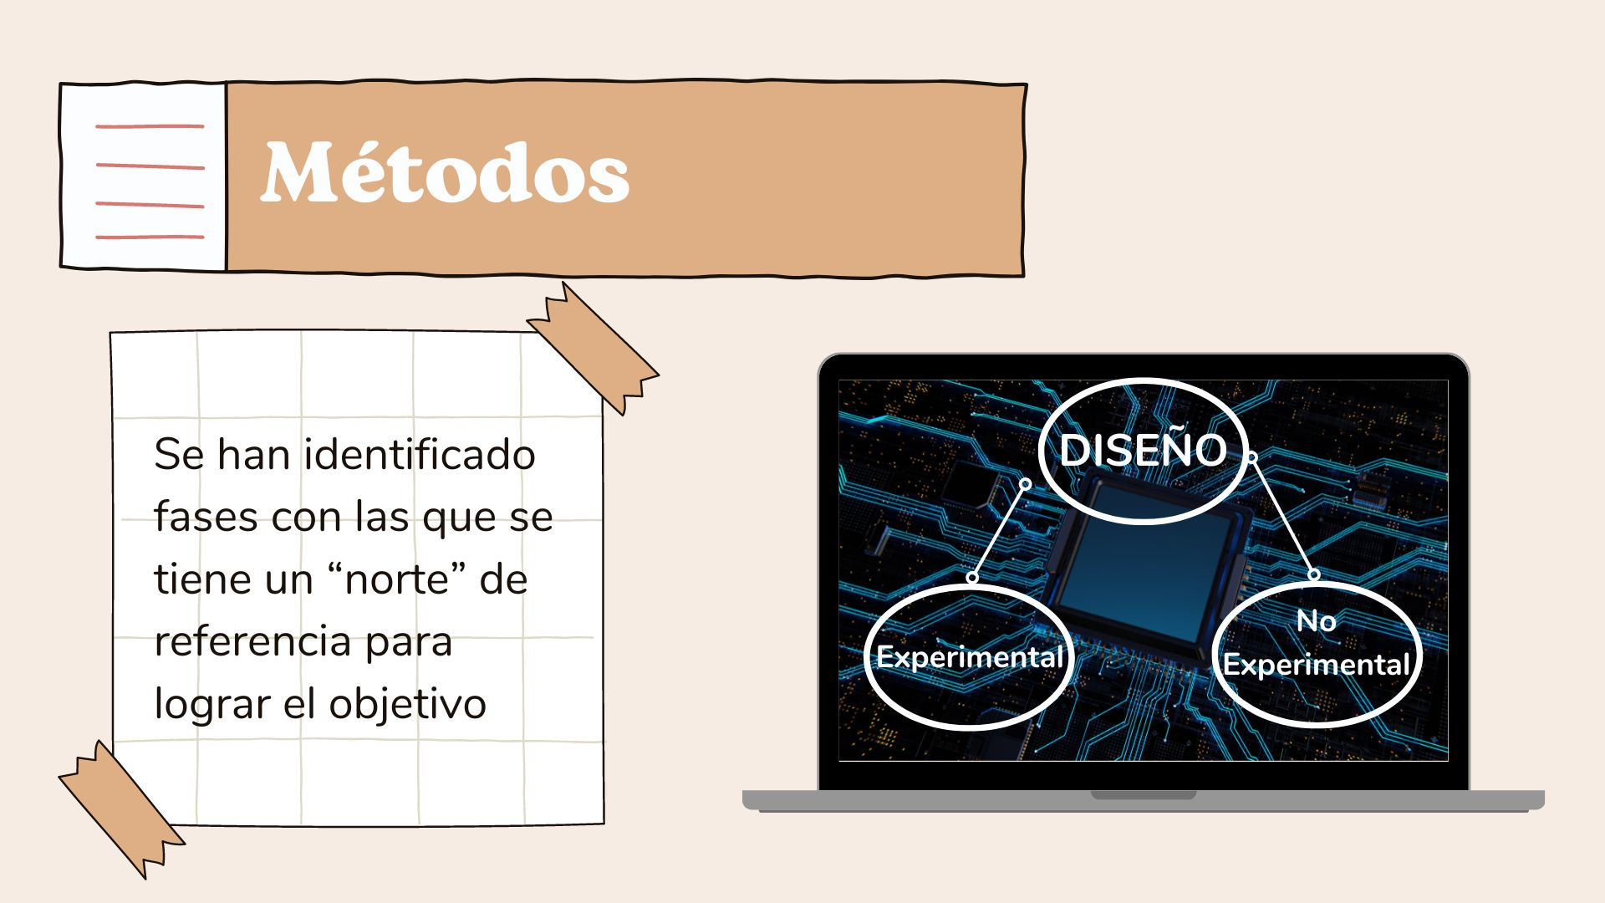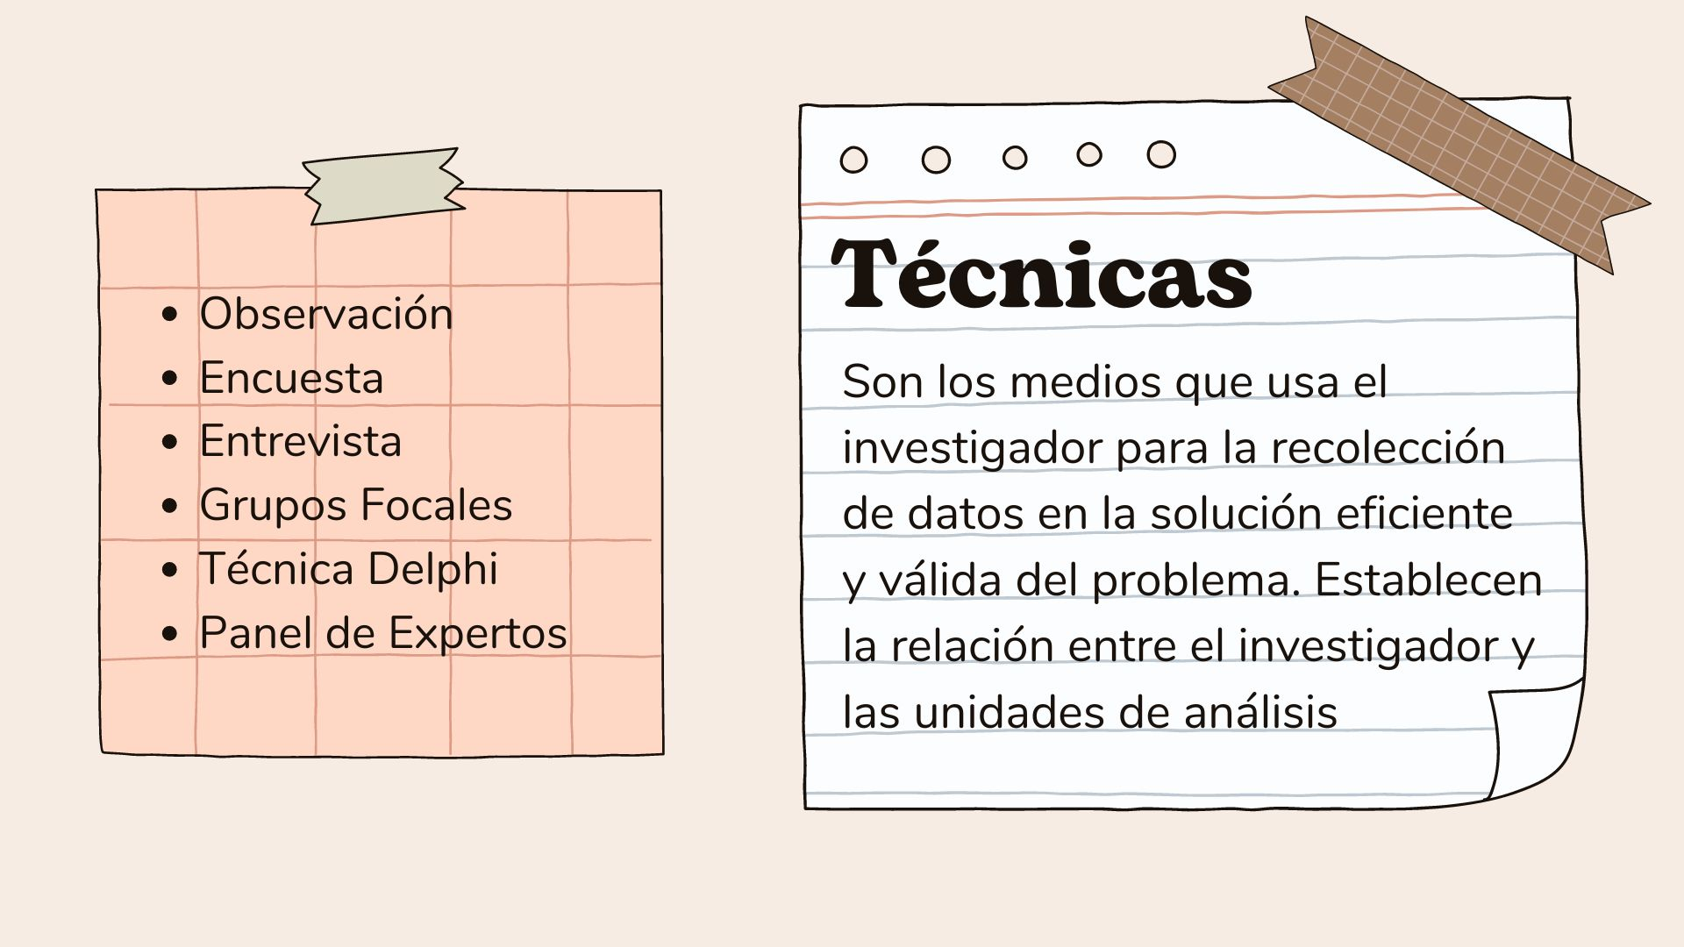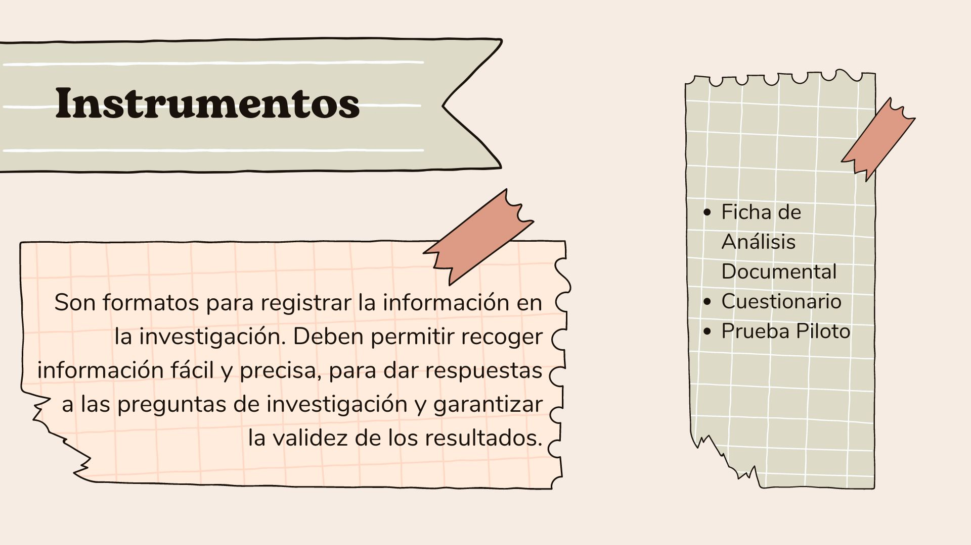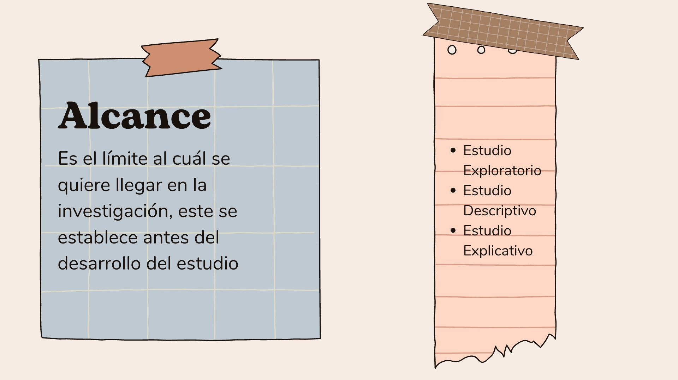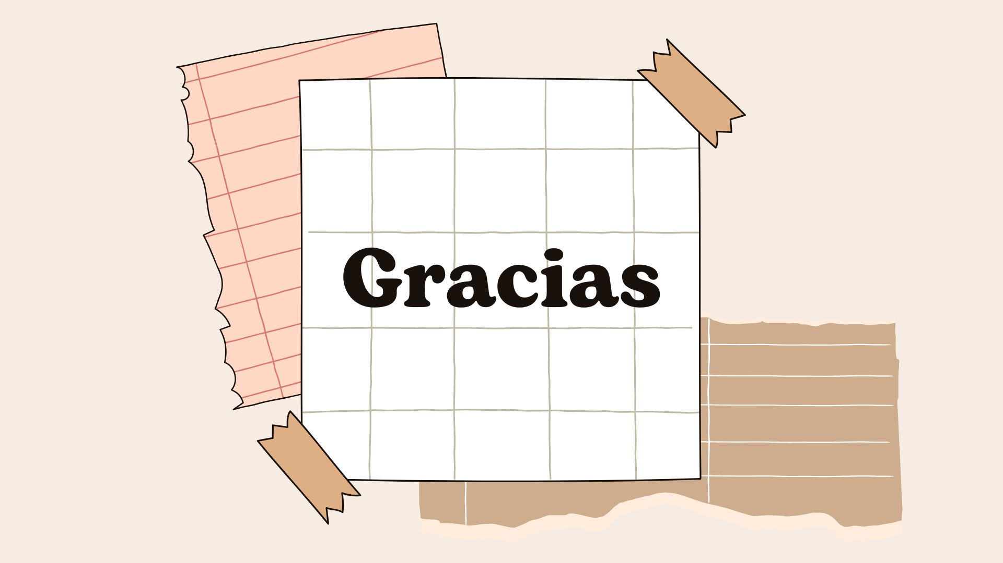

*Para una mejor visualización del archivo, ingrese al siguiente link:* [*Importancia de la Investigación*](https://www.canva.com/design/DAGEg6xifUY/JaeZJkfXcny8gSbAuluvZQ/view?utm_content=DAGEg6xifUY&utm_campaign=designshare&utm_medium=link&utm_source=editor)

* Se debe realizar un glosario de términos desconocidos con sus respectivos significados.

## **Actividades de transferencia del conocimiento.**

* Usted como aprendiz debe tomar su idea de investigación y responder las siguientes preguntas sustentando sus respuestas en un documento escrito con normas APA.

.

# **Conclusiones**

Al finalizar el desarrollo de esta guía, fue posible entender todo lo que abarca el proceso para realizar una investigación, se profundizo en las diferentes estrategias, métodos, medios, usos y herramientas que podemos hallar cuando pretendamos investigar.

Gracias a estos conocimientos adquiridos, se identificaran métodos para realizar el proceso de investigación requerido, y de esta forma, se dará inicio al proyecto productivo, generando que se de acción a los conocimientos adquiridos en el proceso teórico.

# **Bibliografía**

Espinosa, R. (6 de Diciembre de 2016). *Diferencia de datos e Información [Archivo de Vídeo]. YouTube*. Obtenido de https://www.youtube.com/watch?v=zH2pCkPP-Yg

Universidad Autónoma Ciudad de Juarez. (s.f.). *Modelos de los Sistemas de TI*. Obtenido de https://bit.ly/3kOTNpL